ΕΛΜΕ ΠΕΙΡΑΙΑ Πειραιάς, 28/3/2013
Πρωτ: 55
Κολοκοτρώνη 6, Πειραιάς
Προς: εκπαιδευτικούς σχολείων ΠΥΣΔΕ Πειραιά

-
Τηλ. – Φαξ : 2118007271
e-mail : elmepeir@yahoo.gr

Για τα κρούσματα πατριδοκαπηλίας και συκοφαντικής επίθεσης σε καθηγητές από φασιστικά μορφώματα

Το Δ.Σ. της ΕΛΜΕ Πειραιά καταγγέλλει τη συκοφαντική επίθεση σε καθηγητές των σχολείων μας από φασιστικά κυκλώματα που χρησιμοποιώντας το διαδίκτυο επιχειρούν να ποδηγετήσουν τους μαθητές. Η φασιστική χυδαιολογία διάφορων ιστοσελίδων για «μαρξιστική πανούκλα των προοδευτικών καθηγητάκηδων», για «αντεθνικά δηλητήρια της εκπαίδευσης» κ.ά. εκπορεύεται από το χώρο συγκεκριμένων φασιστικών ομάδων, όπως η Χρυσή Αυγή. Σύμφωνα με την τελευταία μόδα τους επιτάσσουν κάποιους μαθητές, που ολοφάνερα αγνοούν την ιστορία, να φωτογραφίζονται με την ελληνική σημαία, ωσάν να πρόκειται για λάφυρο, με ενδυμασία που παραπέμπει σε κυνήγι ή σε πόλεμο. Τις φωτογραφίες αναρτούν στο διαδίκτυο κι αυτό προβάλλεται σαν «εθνικό φρόνημα της μαθητιώσας νεολαίας». Ο εφοδιασμός μαθητών με μια σημαία «δια πάσαν χρήσιν» αποτελεί γενικότερη τακτική, ώστε προκαλώντας διάφορα επεισόδια μέσα στα σχολεία να στηρίξουν τον ισχυρισμό τους για «ανθέλληνες καθηγητές που ενοχλούνται από τη σημαία»!

Η παραπάνω λασπολογία δεν μπορεί να σταθεί χωρίς κατασκευασμένα σενάρια γκαιμπελίστικης προπαγάνδας. Τέτοια επίθεση δέχτηκαν πρόσφατα καθηγητές Λυκείου του Κορυδαλλού, που με αφορμή τα 100χρόνια των Βαλκανικών Πολέμων οργάνωσαν επίσκεψη του σχολείου στο θωρηκτό Αβέρωφ. Η επίσκεψη πραγματοποιήθηκε με συνοδεία πλειάδας καθηγητών, αφού είχε προηγηθεί αναλυτική προετοιμασία στο μάθημα της Ιστορίας για την οικονομική και κοινωνική πραγματικότητα εκείνης της εποχής. Ένα μικρό περιστατικό στο περιθώριο της επίσκεψης πέρασε σχεδόν απαρατήρητο: μαθητής που είχε αρνηθεί να φωτογραφηθεί με όλο το σχολείο επιχείρησε ν’ απαθανατιστεί στο κατάστρωμα με μια σημαία και 4 επιλεγμένους μαθητές στο πλευρό του. Μετά από υπόδειξη του υπεύθυνου καθηγητή φωτογραφήθηκε στο τέλος της επίσκεψης στη σκάλα με το λογότυπο το πλοίου. Κι αυτή η φωτογραφία φιγουράρει την ίδια μέρα σε φασιστική ιστοσελίδα, με το σχόλιο ότι «ανθέλληνας» καθηγητής παρεμπόδισε τους μαθητές να φωτογραφηθούν με τη σημαία, ότι «οι μαθητές δεν υπάκουσαν στις αντεθνικές αντιλήψεις του καθηγητή τους» κ.λπ.! Όλοι οι φασιστικοί ιστότοποι αναπαράγουν το ψέμα, για τον καθηγητή που φανέρωσε «το αληθές πρόσωπο του απεχθούς και μισελληνικού μαρξισμού», για να καταλήξουν στο ότι «η αντεθνική προπαγάνδα των αποβλήτων της στέπας δεν έχει πια θέση στα ελληνικά σχολεία» και στην προτροπή: «φέρτε μας τα ονόματα των καθηγητών!!!» !

Το Δ.Σ. της ΕΛΜΕ Πειραιά τονίζει ότι οι καθηγητές δεν τρομοκρατούνται από επιθέσεις πατριδοκάπηλων και δεν πρόκειται να αφήσουν τη διδασκαλία της ιστορίας να γίνει κατήχηση από τα θρασύδειλα εκείνα υποκείμενα που δηλώνουν «παιδιά των νικητών» κι εννοούν τους κάθε λογής δοσίλογους και πουλημένους. Αληθινή ανδρεία ήταν και είναι να πολεμάμε τους ισχυρούς - να υπερασπιζόμαστε τους αδύνατους. Ειδικότερα για τη Χρυσή Αυγή, που θεωρεί “εθνικό” της καθήκον να κυνηγάει και να χτυπάει μέχρι θανάτου τον κάθε φτωχό μετανάστη, εμείς οι καθηγητές του Πειραιά θα θέλαμε απλά να επισημάνουμε την τελευταία από τις “αντισυστημικές” θέσεις της: την προκλητική πρότασή της για ενίσχυση των “ταλαίπωρων” εφοπλιστών…

ΓΙΑ ΤΟ Δ.Σ. ΤΗΣ ΕΛΜΕ
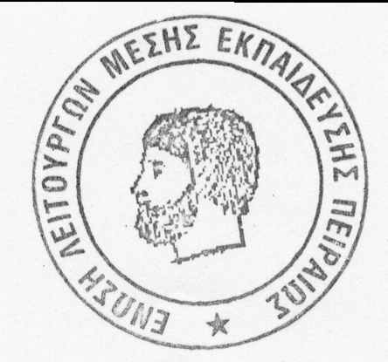
Ο ΠΡΟΕΔΡΟΣ Ο ΓΡΑΜΜΑΤΕΑΣ
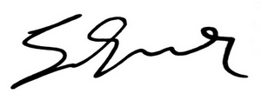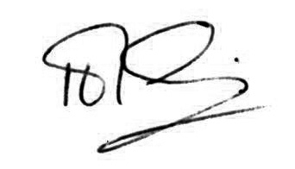
ΣΑΒΒΑ ΣΑΒΒΑΣ ΠΑΝΑΓΙΩΤΗΣ ΧΟΥΝΤΗΣ

